Акция "Тотальный диктант "Образование ДАССР" 14.01.2021г., 21.01.2021 год.

В рамках реализации Плана мероприятий Министерства образования и науки Республики Дагестан, посвященных празднованию 100- летия со дня образования ДАССР, в МКОУ "Сурхачинская СОШ" была проведена акция "Тотальный диктант "Образование ДАССР" среди обучающихся 2- 11 классов. Время проведения третий урок по расписанию.

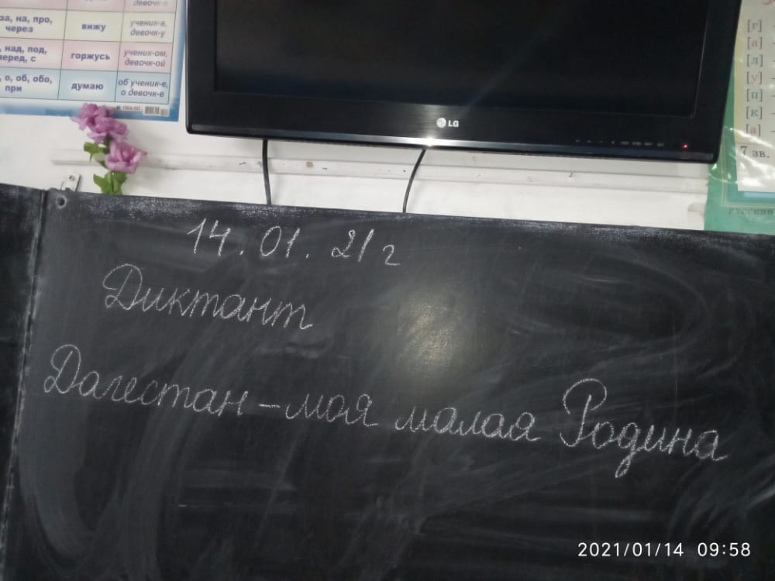

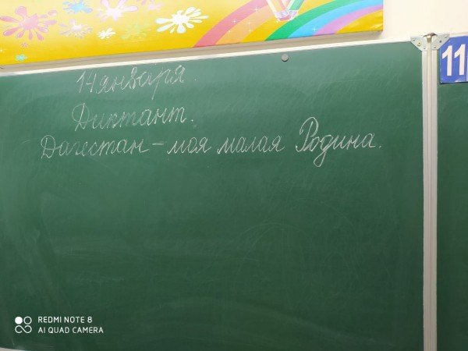

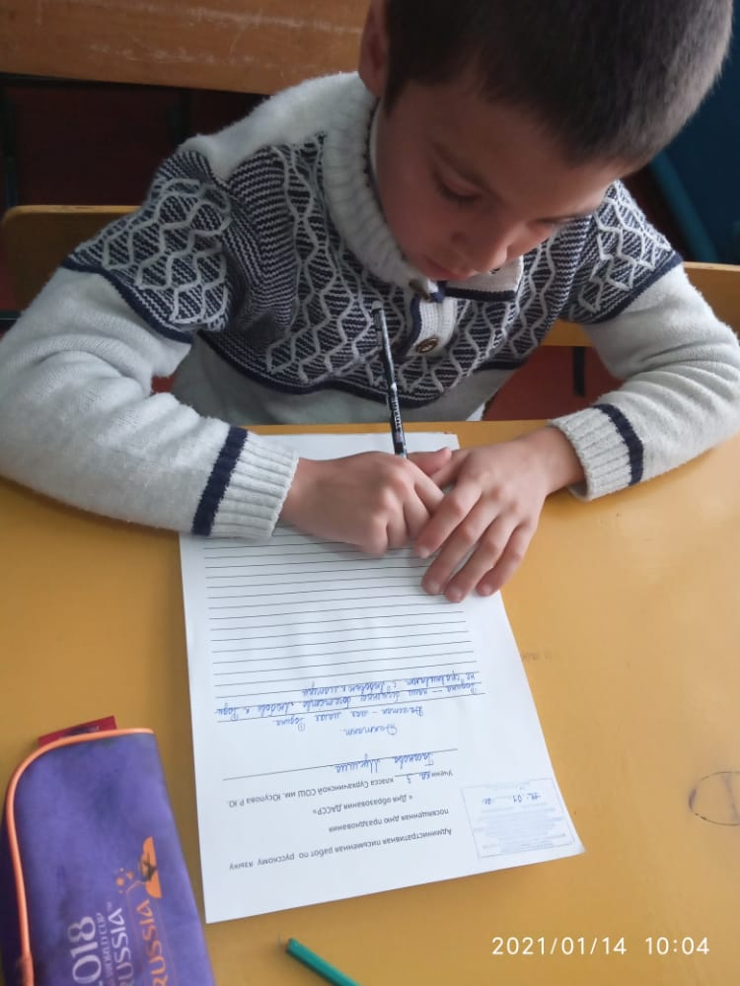
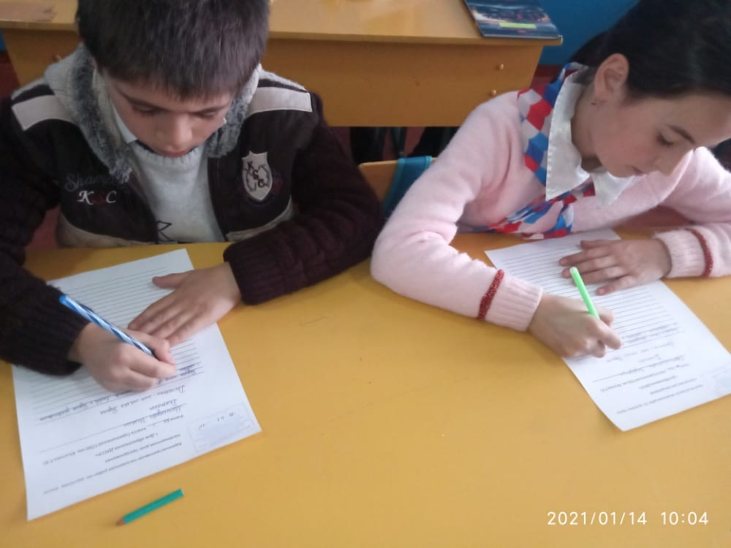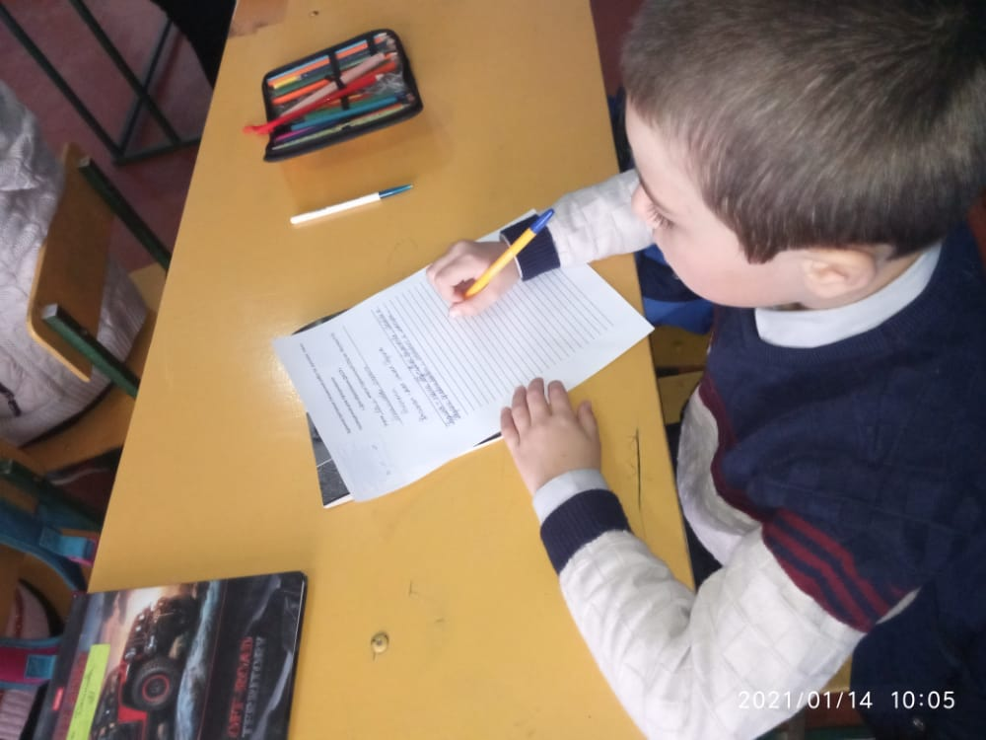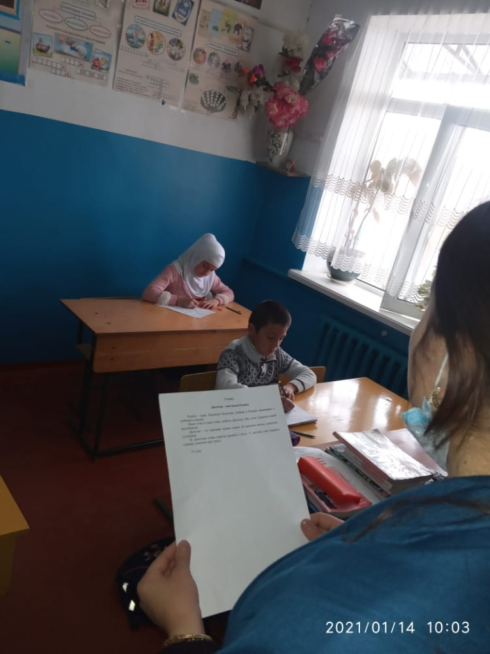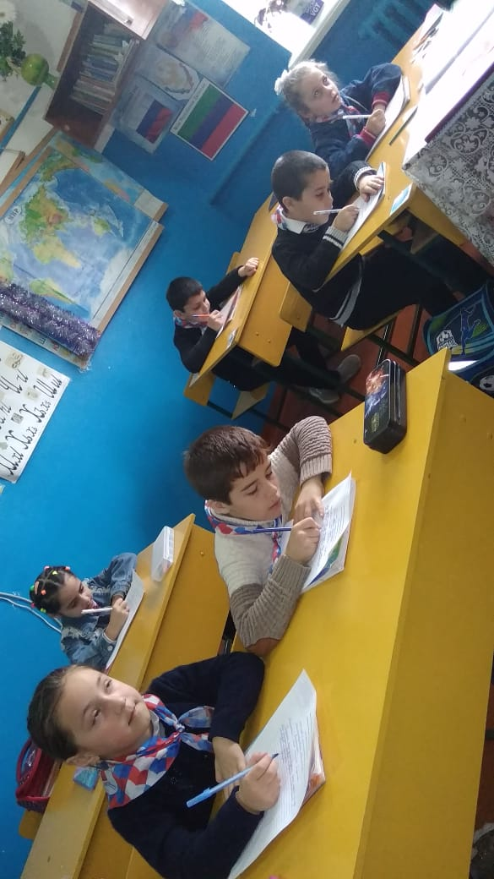
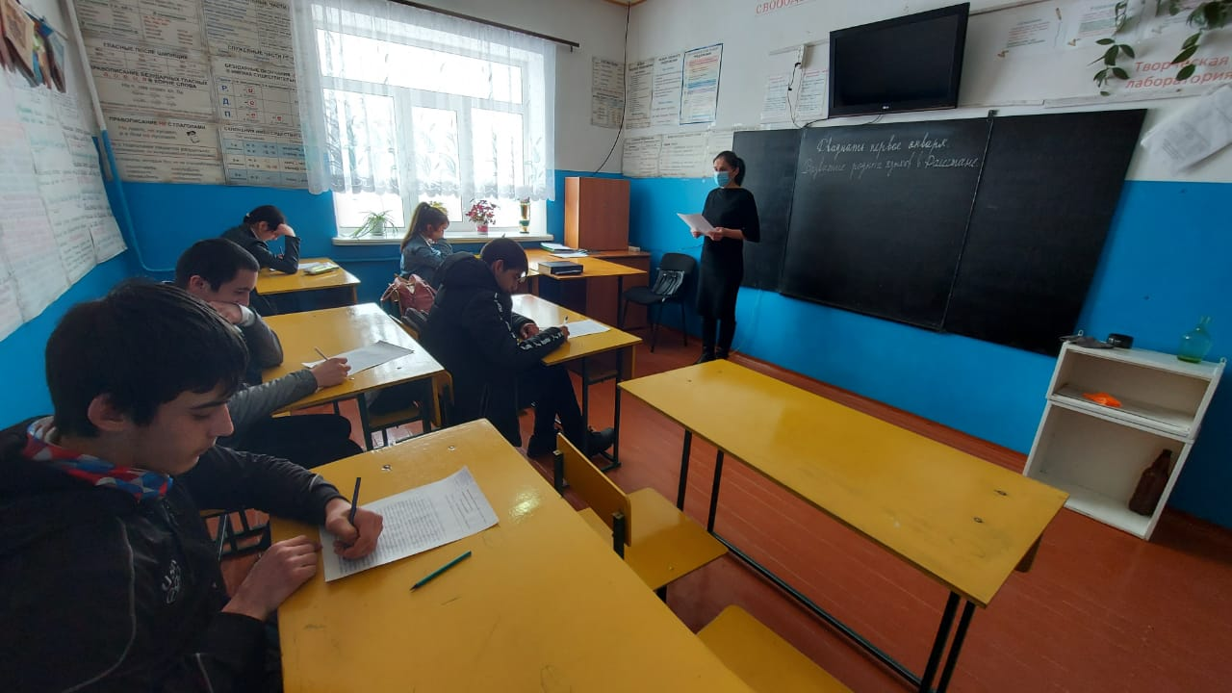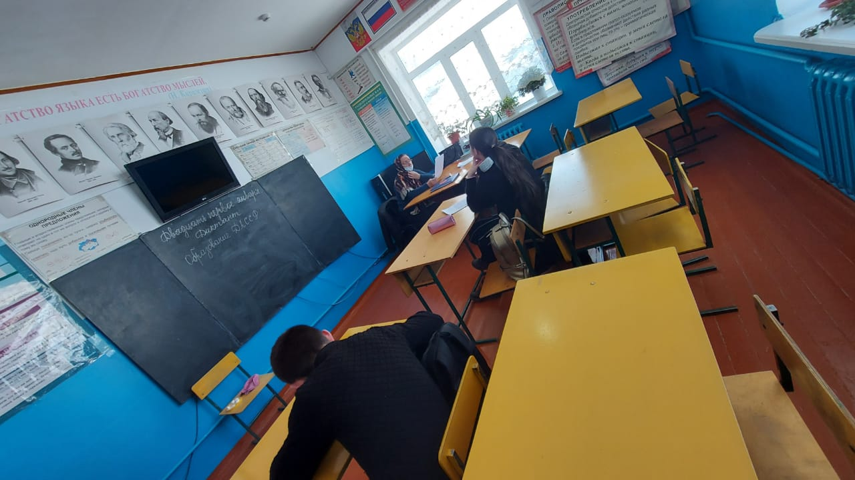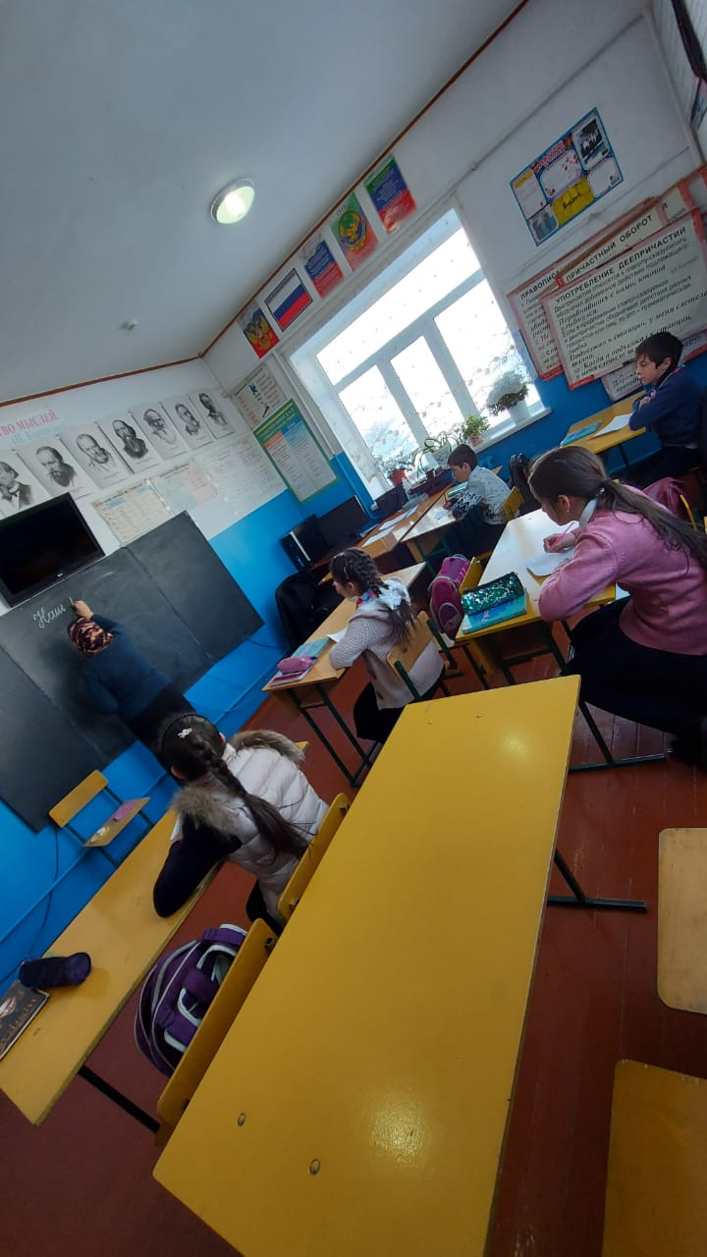 Результаты Тотального диктанта, проведенного 14.01.2021г.,21.01.2021г. среди обучающихся МКОУ «Сурхачинская СОШ», посвященного празднованию 100 - летия со дня образования ДАССР

Класс | Общее  количество  уч-ся | Количество уч-ся, писавших диктант | «5» | «4» | «3» | «2» | % успеваем | %  кач-ва  знаний | Средний  балл
2 | 7 | 6 | - | 5 | - | 1 | 84 | 83 | 3.6
3 | 7 | 6 | 2 | 3 | - | 1 | 84 | 83 | 4.0
4 | - | - | - | - | - | - | - | - | -
5 | 5 | 5 | - | 2 | 3 | - | 100 | 40 | 3.4
6 | 5 | 4 | 1 | 1 | 2 | - | 100 | 50 | 3.7
7 | 2 | 2 | - | 1 | 1 | - | 100 | 50 | 3.5
8 | 2 | 2 | 1 | - | 1 | - | 100 | 50 | 4.0
9 | 5 | 5 | 2 | 2 | 1 | - | 100 | 80 | 4.2
10 | 2 | 1 | - | 1 | - | - | 100 | 100 | 4.0
11 | 2 | 1 | 1 | - | - | - | 100 | 100 | 5.0

Директор школы Гасанов М.А.

